**Trabalho DB**

**Trabalho Prático SQL**

Ezequiel das Dores Ferreira Filho - DSM 1

**A.Crie um Banco de Dados chamada Estacionamento**

R:

**CREATE** **DATABASE** estacionamento;

**USE** estacionamento;

**B.Com base a esta descrição breve dos requisitos a serem atendidos crie as tabelas para os devidos controles.**

R:

*-- Tabela de Clientes*

**CREATE** **TABLE** Clientes (

CPF **VARCHAR**(14) **PRIMARY** **KEY**,

Nome **VARCHAR**(100),

DataNascimento **DATE**

);

*-- Tabela de Modelos de Veículos*

**CREATE** **TABLE** ModelosVeiculos (

CodigoModelo **INT** **PRIMARY** **KEY**,

DescricaoModelo **VARCHAR**(50)

);

*-- Tabela de Pátios*

**CREATE** **TABLE** Patios (

NumeroPatio **INT** **PRIMARY** **KEY**,

Endereco **VARCHAR**(200),

NumeroVagas **INT**

);

*-- Tabela de Veículos*

**CREATE** **TABLE** Veiculos (

Placa **VARCHAR**(8) **PRIMARY** **KEY**,

Modelo **INT**,

Cliente **VARCHAR**(14),

Cor **VARCHAR**(20),

Ano **INT**

);

*-- Tabela de Serviços de Estacionamento*

**CREATE** **TABLE** ServicosEstacionamento (

CodigoServico **INT** **PRIMARY** **KEY**,

NumeroPatio **INT**,

PlacaVeiculo **VARCHAR**(8),

DataEntrada **DATE**,

DataSaida **DATE**,

HoraEntrada **TIME**,

HoraSaida **TIME**

);

**C.Insira os dados fornecidos abaixo**

R:

*-- Adicionando dados para a tabela clientes*

**INSERT** **INTO** Clientes (CPF, Nome, DataNascimento) **VALUES**

("123.456.789-01", "Wagner Toth", "1981-05-23"),

("234.567.890-12", "Lucas Guedes", "1996-08-18"),

("345.678.901-23", "Antonio Henrique Marcondes", "1994-03-27"),

("456.789.012-34", "Andre Oliveira", "1990-02-15");

*-- Adicionando dados para a tabela modelos*

**INSERT** **INTO** ModelosVeiculos (CodigoModelo, DescricaoModelo) **VALUES**

(1, "Sedan"),

(2, "Hatch"),

(3, "SUV"),

(4, "Utilitário"),

(5, "Moto");

*-- Adicionando dados para a tabela patios*

**INSERT** **INTO** Patios (NumeroPatio, Endereco, NumeroVagas) **VALUES**

(1, "Rua A", 20),

(2, "Rua B", 25),

(3, "Rua C", 40),

(4, "Rua D", 30);

*-- Adicionando dados para a tabela veiculos*

**INSERT** **INTO** Veiculos (Placa, Modelo, Cliente, Cor, Ano) **VALUES**

("ABC-1A23", 1, "123.456.789-01", "Preto", 2000),

("BAC-2834", 2, "234.567.890-12", "Azul", 2020),

("CBA-3C45", 3, "345.678.901-23", "Branco", 2021),

("BCA-4D56", 4, "456.789.012-34", "Preto", 2019),

("ACB-5E67", 5, "123.456.789-01", "Branco", 2020),

("CAB-6F78", 1, "345.678.901-23", "Vermelho", 2019),

("AAA-7689", 3, "456.789.012-34", "Cinza", 2005);

*-- Adicionando dados para a tabela ServicosEstacionamento*

**INSERT** **INTO** ServicosEstacionamento (CodigoServico, NumeroPatio, PlacaVeiculo, DataEntrada, DataSaida, HoraEntrada, HoraSaida) **VALUES**

(1, 1, "ABC-1A23", "2021-01-03", "2021-01-03", "08:00:30", "08:05:59"),

(2, 2, "BAC-2834", "2020-12-24", "2020-12-27", "18:50:00", "12:35:30"),

(3, 3, "CBA-3C45", "2020-12-31", "2021-01-02", "15:05:25", "17:00:34"),

(4, 4, "BCA-4D56", "2021-01-02", "2021-01-02", "08:40:12", "18:34:21"),

(5, 1, "ACB-5E67", "2021-02-01", "2021-02-01", "09:30:13", "09:35:20"),

(6, 1, "CAB-6F78", "2021-02-05", "2021-02-05", "10:05:35", "12:45:36"),

(7, 1, "AAA-7689", "2021-02-10", "2021-02-10", "11:12:45", "12:00:00"),

(8, 2, "BAC-2834", "2021-01-08", "2021-01-08", "10:45:36", "11:05:55"),

(9, 2, "ACB-5E67", "2021-01-15", "2021-01-15", "09:23:45", "10:30:56"),

(10, 3, "CBA-3C45", "2021-01-03", "2021-01-03", "08:02:34", "11:34:35"),

(11, 4, "AAA-7689", "2021-01-04", "2021-01-04", "07:59:59", "17:59:59"),

(12, 4, "CAB-6F78", "2021-02-15", **null**, "06:30:28", **null**),

(13, 2, "BAC-2834", "2021-02-18", **null**, "09:59:30", **null**),

(14, 3, "ABC-1A23", "2021-02-14", **null**, "11:59:20", **null**),

(15, 1, "BCA-4D56", "2021-01-30", "2021-01-30", "16:34:58", "19:45:38");

**Querries**

01.Retorne a quantidade de vagas usadas em cada pátio

**SELECT**

NumeroPatio,

**COUNT**(*) **AS** VagasUsadas

**FROM**

ServicosEstacionamento

**GROUP** **BY**

NumeroPatio;

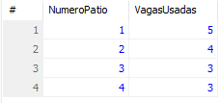

02.Retorne o nome dos clientes e seus veículos, bem como a data de entrada e data saída ordenados por pátios.

**SELECT**

c.Nome **AS** NomeCliente,

v.Placa **AS** PlacaVeiculo,

se.DataEntrada,

se.DataSaida,

se.NumeroPatio

**FROM**

Clientes c

**JOIN**

Veiculos v **ON** c.CPF = v.Cliente

**JOIN**

ServicosEstacionamento se **ON** v.Placa = se.PlacaVeiculo

**ORDER** **BY**

se.NumeroPatio;

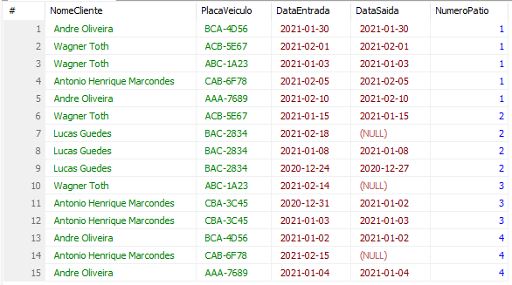

03.Retorne o nome dos clientes com modelo do veículo e as respectivas placas dos veículos ordenados por cliente

**SELECT**

c.Nome **AS** NomeCliente,

mv.DescricaoModelo **AS** ModeloVeiculo,

v.Placa **AS** PlacaVeiculo

**FROM**

Clientes c

**JOIN**

Veiculos v **ON** c.CPF = v.Cliente

**JOIN**

ModelosVeiculos mv **ON** v.Modelo = mv.CodigoModelo

**ORDER** **BY**

c.Nome;

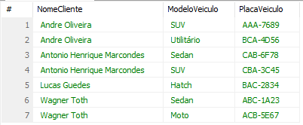  
  
04.Retorne o número total de vagas somando todos os pátios

**SELECT** **SUM**(NumeroVagas) **AS** TotalVagas

**FROM** Patios;



05.Retorne os pátios utilizados pelo cliente cujo cpf seja 123.456.789-10, a data de entrada, data de saída, placa do veículo.

**SELECT**

se.NumeroPatio,

se.DataEntrada,

se.DataSaida,

v.Placa **AS** PlacaVeiculo

**FROM**

ServicosEstacionamento se

**JOIN**

Veiculos v **ON** se.PlacaVeiculo = v.Placa

**JOIN**

Clientes c **ON** v.Cliente = c.CPF

**WHERE**

c.CPF = '123.456.789-01';

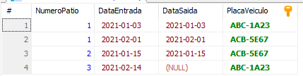

06.Retorne Proprietário, Placa, Pátio, Data Entrada e Data Saída dos veículos estacionados no período de 01/01/2020 a 31/12/2020

**SELECT**

c.Nome **AS** Proprietario,

v.Placa,

se.NumeroPatio **AS** Patio,

se.DataEntrada,

se.DataSaida

**FROM**

ServicosEstacionamento se

**JOIN**

Veiculos v **ON** se.PlacaVeiculo = v.Placa

**JOIN**

Clientes c **ON** v.Cliente = c.CPF

**JOIN**

Patios p **ON** se.NumeroPatio = p.NumeroPatio

**WHERE**

se.DataEntrada **BETWEEN** '2020-01-01' **AND** '2020-12-31'

**OR** se.DataSaida **BETWEEN** '2020-01-01' **AND** '2020-12-31';

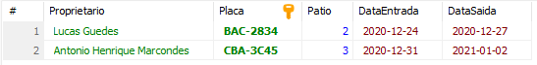

07.Retorne Proprietário, Placa, Pátio, Data Entrada e Data Saída dos veículos foram estacionados com data entrada no período de 01/01/2020 a 31/12/2020

**SELECT**

c.Nome **AS** Proprietario,

v.Placa,

se.NumeroPatio **AS** Patio,

se.DataEntrada,

se.DataSaida

**FROM**

ServicosEstacionamento se

**JOIN**

Veiculos v **ON** se.PlacaVeiculo = v.Placa

**JOIN**

Clientes c **ON** v.Cliente = c.CPF

**JOIN**

Patios p **ON** se.NumeroPatio = p.NumeroPatio

**WHERE**

se.DataEntrada **BETWEEN** '2020-01-01' **AND** '2020-12-31'

**OR** se.DataSaida **BETWEEN** '2020-01-01' **AND** '2020-12-31';



08.Selecione os proprietários de motos e retorne Nome do proprietário, modelo, placa, cor, data e hora de entrada, data e hora de saída, pátio, endereço do pátio

**SELECT**

c.Nome **AS** NomeProprietario,

mv.DescricaoModelo **AS** Modelo,

v.Placa,

v.Cor,

se.DataEntrada,

se.HoraEntrada,

se.DataSaida,

se.HoraSaida,

se.NumeroPatio **AS** Patio,

p.Endereco **AS** EnderecoPatio

**FROM**

Clientes c

**JOIN**

Veiculos v **ON** c.CPF = v.Cliente

**JOIN**

ModelosVeiculos mv **ON** v.Modelo = mv.CodigoModelo

**JOIN**

ServicosEstacionamento se **ON** v.Placa = se.PlacaVeiculo

**JOIN**

Patios p **ON** se.NumeroPatio = p.NumeroPatio

**WHERE**

mv.DescricaoModelo = 'Moto';



09.Selecione a propriedade de veículos sedan retornando o modelo, cor, placa

**SELECT**

mv.DescricaoModelo **AS** Modelo,

v.Cor,

v.Placa

**FROM**

Veiculos v

**JOIN**

ModelosVeiculos mv **ON** v.Modelo = mv.CodigoModelo

**WHERE**

mv.DescricaoModelo = 'Sedan';

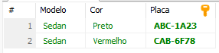

10.Retorne Placa, Modelo, Cor, Proprietário, Data de Entrada, Hora de Entrada, Data de Saída, Hora de Saída, Pátio, Endereço Pátio, dos veículos que estão estacionados sem registro de saída - OBS: Usa o parâmetro IS na condição NULA.

**SELECT**

v.Placa,

mv.DescricaoModelo **AS** Modelo,

v.Cor,

c.Nome **AS** Proprietario,

se.DataEntrada,

se.HoraEntrada,

se.DataSaida,

se.HoraSaida,

se.NumeroPatio **AS** Patio,

p.Endereco **AS** EnderecoPatio

**FROM**

Veiculos v

**JOIN**

ModelosVeiculos mv **ON** v.Modelo = mv.CodigoModelo

**JOIN**

ServicosEstacionamento se **ON** v.Placa = se.PlacaVeiculo

**JOIN**

Clientes c **ON** v.Cliente = c.CPF

**JOIN**

Patios p **ON** se.NumeroPatio = p.NumeroPatio

**WHERE**

se.DataSaida **IS** **NULL**;

